附件3
农村宅基地和建房（规划许可）审批表
申请户主信息 | 姓名 |  |  | 性别 | 身份证号 |  | 家庭住址 |  |  | 申请理由
拟批准宅基地及建房情况 | 宅基地面积 |  |  | m² |  | 房基占地面积 | m² | 地址
 | 四至 |  | 东至: 南至: |  |  |  |  |  |  | 性质：1.原址翻建  2.改扩建  3.异址新建
 |  |  | 西至: 北至:
 | 地类 |  | 1.建设用地 2.未利用地  3.农用地（耕地、林地、草地、其它 ）
 | 住房建筑面积 m² 建筑层数 层 建筑高度 m²
市自然资源  局审核意见 |  | (盖章)  负责人: 年 月 日
其他部门
审核意见

市农业农村局审核意见 |  | (盖章)  负责人: 年 月 日
乡镇人民政府审核批准意见 |  | (盖章)  负责人: 年 月 日

宅  基  地  坐  落  平  面  位  置  图 |   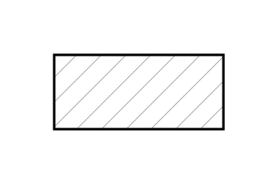  （ ）米  （ ） 米  （ ）米  （ ）米
 | 现场踏勘人员: 年 月 日
 | 制图人： 年 月 日
备注 | 图中需载明宅基地的具体位置、长宽、四至，并标明与永久性参照物的具体距离。

